OBEC KĽAK

VÁS POZÝVA NA
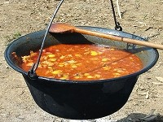
KĽAKOVSKÝ KOTLÍK

VARÍŠ GULÁŠ?!

Tak neváhaj, zober svoju partiu a ukáž všetkým ako ho vieš variť!!!
KEDY: 13. Júla 2024 od 13.00 hod.
KDE: Športový areál obce Kľak

Organizátori pripravili v sobotu podujatie, ktoré zaručuje zábavu a príjemne strávený čas pri dobrej hudbe.

Súťažiace družstvá majú zabezpečené drevo, vodu, stôl a lavicu.

SPRIEVODNÝ PROGRAM:

DJ JURAJ CHOVANEC

Tanečná zábava od 18.00 hod.

